Zadání cvičné praktické maturitní zkoušky z předmětu Programování

Simulace svozového střediska – SAKO a.s.

Aplikace simuluje provoz svozového střediska pro zpracování komunálního odpadu. Středisko disponuje vozovým parkem pro svoz odpadu — vozidla průběžně přijíždějí a odjíždějí. Systém sleduje aktuální svozovou kapacitu a při jejím poklesu generuje notifikace příslušným pracovníkům.

Funkční požadavky aplikace
Vstup a inicializace
- Uživatel zadá počet vozidel střediska v rozsahu 4–6
- Kapacita jednoho vozidla je 6,7 t
- Maximální svozová kapacita střediska = 10 × (počet vozidel × kapacita vozidla), představuje maximální výkon střediska při svážení odpadu
- Aplikace se inicializuje na plnou kapacitu
Simulace provozu
- Každý interval timeru představuje jednu 6hodinovou směnu
- V každé směně se náhodně vygeneruje počet příjezdů (0–2) a odjezdů (0–3) vozidel
- Každý pohyb vozidla ovlivní aktuální svozovou kapacitu střediska o hodnotu kapacity jednoho vozidla
  - Příjezd zvyšuje kapacitu – plné auto se vyloží na třídící linku a je k dispozici
  - Odjezd snižuje kapacitu – vozidlo bylo vysláno na svoz
- Kapacita nesmí klesnout pod 0 ani překročit maximální svozovou kapacitu střediska
- Běh simulace je řízen tlačítky, která umožní simulaci spustit, pozastavit a resetovat
Stavový label a notifikace
- Label zobrazuje aktuální stav a mění barvu podle situace:
  - 🟢 zelená – kapacita ≥ 75 % → "OK"
  - 🟠 oranžová – kapacita < 75 % → "SNIZENA" / "NOTIFIKACE"
  - 🔴 červená – dlouhodobý incident → "ESKALACE"
- Notifikace se generují vždy na první směně nového dne incidentu (každé 4 směny = 1 den):
  - Den 1, 2, 4 → notifikace vedoucímu střediska
  - Den 6 a více → eskalace na ředitele
- Incident začíná při poklesu kapacity pod 75 % a trvá, dokud se kapacita nevrátí nad tuto hranici – v ten moment dochází rovněž k nulování sledované doby, kdy incident eskalovat
- Den incidentu se odvozuje od počtu směn pod prahem (4 směny = 1 den)
Log událostí
- Každá směna zapíše do seznamu: počet příjezdů, odjezdů, změnu kapacity v tunách a aktuální kapacitu v %
- Při notifikaci nebo eskalaci se událost rovněž zaznamená do logu v podobě položek v ListBoxu

Kritéria hodnocení
- Návrh třídy SvozoveStredisko obsahující vlastnosti z konfigurace a metody pro simulaci
- Řešení simulace – Timer, směny, kapacita, pohyb vozidel
- Vyhodnocování notifikací pro pokles svozové kapacity, zápis logů směny
- Vhodné členění kódu (oddělení logiky od vizuálu)
- BONUS: Export logu v ListBoxu do souboru

Poznámky
Metody vhodné pro použití
- Math.Clamp(hodnota, min, max) – omezení kapacity na rozsah ⟨0, max⟩
- string.StartsWith("...") – rozhodnutí o barvě labelu ve Form namísto použití switch

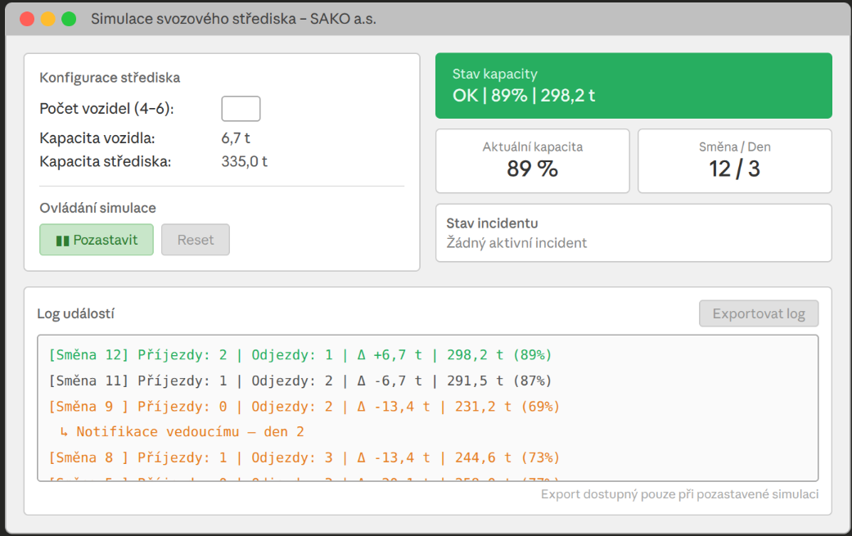
Obrázek 1 Ukázka možného návrhu formuláře běžící aplikace

